新 书 推 荐

系 列 名：《简明思维》Concise Thinking

作者简介：

尼尔·弗朗西斯（Neil Francis）是《积极思维》（Positive Thinking）、《企业家之书》（The Entrepreneur’s Book）和《改变的进程》（Changing Course.）的作者。他是数字机构Pogo 工作室的主席，软件解决方案公司Company Net的主管，Sporting Memories的受托人。他是英国人，住在苏格兰。

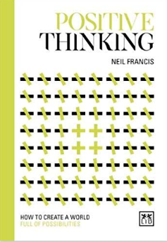
中文书名：《积极思维：如何创造一个充满可能的世界》
英文书名：Positive Thinking: How to create a world full of possibilities
作 者：Neil Francis
出 版 社：Lid Publishing
代理公司：ANA/ Susan Xia
页 数：128 页
出版时间：2019年6月
代理地区：中国大陆、台湾
审读资料：电子稿
类 型：励志

内容简介：

传统上，积极思维的哲学已经渗透到西方社会，它主张仅仅通过积极的思考你将会得到任何你想要的。相反，在最好的情况下，这种做法对一些人来说是成功的，但总的来说，对大多数人来说不是！这本书将重新定义21世纪积极思维的真正含义，并表明它还有更多我们要知道的。作者尼尔·弗朗西斯（Neil Francis）将为我们解释，实际上是我们的激励能力使我们能够创造新的可能性。然后，由每个人决定哪些机会是可以实现的而且是现实的，因此值得抓住。积极思维会探索创造新的可能性的方法，这样你就能做出正确的决定，过一种更平衡、更有意义、并且更满足的生活。

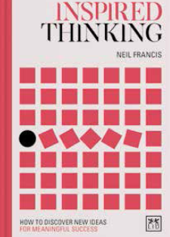
中文书名：《启发思维：如何发现有意义的成功新思路》
英文书名：INSPIRED THINKING: HOW TO DISCOVER NEW IDEAS FOR MEANINGFUL SUCCESS
作 者：Neil Francis
出 版 社：Lid Publishing
代理公司：ANA/ Susan Xia
页 数：184页
出版时间：2020年7月
代理地区：中国大陆、台湾
审读资料：电子稿
类 型：励志

内容简介：

启发思维是一种发现新想法以获得有意义成功的创新方式。当某人或某事激励你时，它会推动你去做一些新的或不同的事情。它给予你新的想法和强烈的热情和兴奋感。这就是这本书的重点；它会帮助你从新的想法中发现灵感，从而积极地改变你的生活。

这本书的每一章都包含了来自各种灵感来源的新想法，如故事、实例、技巧、工具和策略，这些将帮助你发现有意义的成功。这本书将探索关于个人价值、个性、风险、自信、琐碎、目的、保持年轻、积极主动、决心、英雄、目标、协作和遗产的想法。《启发思维》是21世纪一本重要的书，它会帮助你设定正确的目标，引导你踏上一场发现、有意义、愉悦的和有目标的旅途。

谢谢您的阅读！
请将反馈信息发至：夏蕊（Susan Xia）
安德鲁·纳伯格联合国际有限公司北京代表处
北京市海淀区中关村大街甲59号中国人民大学文化大厦1705室
邮编：100872
电话：010-82504406
传真：010-82504200
Email：susan@nurnberg.com.cn
网址：http://www.nurnberg.com.cn
微博：http://weibo.com/nurnberg
豆瓣小站：http://site.douban.com/110577/

